DISFRUTA EL DESCANSO
EN MALLIN COLORADO ECOLODGE

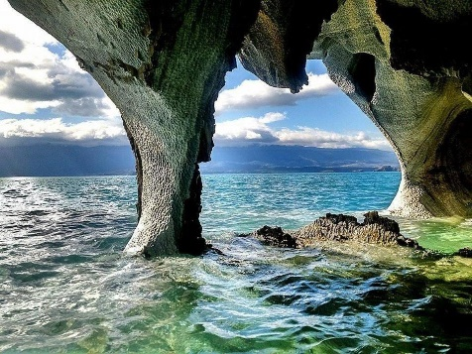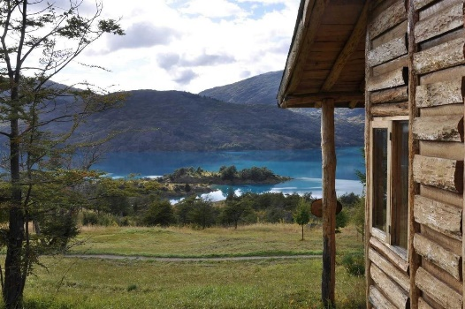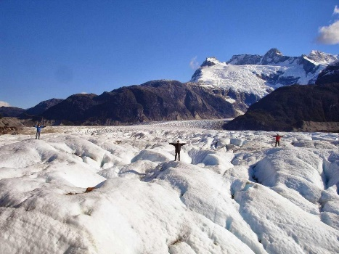

Mallín Colorado Ecolodge ofrece alojamiento en cabañas y habitaciones con excelente vista al gran lago General Carrera, en un ambiente privado y armónico con el paisaje, cuenta con caballos y senderos de caminata hacia el Cordón Contreras y el lago Bertrand, en medio de bosques de lenga, ñirre y coigues.

Programa Self Drive

El programa Incluye:
- 2 ó 3 noches de Alojamiento en en Mallin Colorado Ecolodge
- Desayuno y Cena
- Excursión según elección de programa
- Uso de wi fi en áreas comunes
- Libre acceso a caminatas en senderos Mallin Colorado.
- IVA

VALORES POR PERSONA – EN PESOS CHILENOS:

Programa | Vigencia | Doble | Incluye
2 Noches con Catedral de Mármol | 14 Septiembre 2020 a 30 mayo 2021 | 288.000 | 2 noches alojamiento en Mallin Colorado, 2 desayunos y 2 cenas. Excursión en bote a catedral de mármol. Uso de wi fi en áreas comunes, libre acceso a caminatas en senderos Mallin Colorado.
2 Noches con Caminata en Hielo | 14 Septiembre 2020 a 30 mayo 2021 | 395.000 | 2 noches alojamiento en Mallin Colorado, 2 desayunos y 2 cenas. Caminata en hielo en glaciares (Calluqueo o Exploradores). Uso de wi fi en áreas comunes, libre acceso a caminatas en senderos Mallin Colorado.
3 Noches con Catedral de Marmol y Caminata en Hielo | 14 Septiembre 2020 a 30 mayo 2021 | 465.000 | 3 noches alojamiento en Mallin Colorado, 3 desayunos y 3 cenas. Caminata en hielo en glaciares (Calluqueo o Exploradores, excursión en bote a catedral de mármol). Uso de wi fi en áreas comunes, libre acceso a caminatas en senderos Mallin Colorado.

Notas del Programa:
- Salidas: Diarias.

No incluye:
- Propinas, gastos personales, todo ítem no mencionado como incluido
- Early Check-In / Late Check-Out
- Comidas o servicios extras a los mencionados como incluidos en el programa

Condiciones Generales:
- Valores por pasajero en pesos chilenos, IVA incluido.
- Valores e itinerarios sujetos a cambios sin previo aviso.
- El itinerario y hoteles podrían sufrir modificaciones o ser sustituidos por razones de fuerza mayor.
- Programa sujeto a multas por concepto de anulación o modificación de servicios.
- Documentación de viajes es de responsabilidad de cada pasajero.

